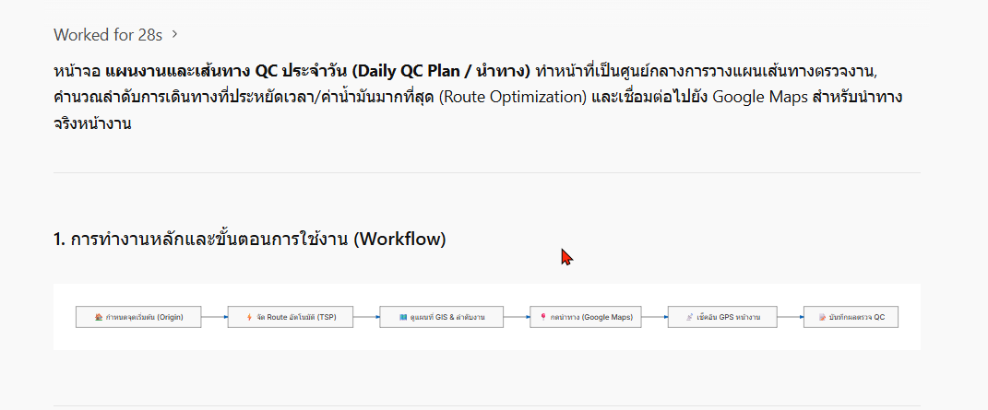
2. รายละเอียดฟังก์ชันสำคัญในแต่ละส่วน

🏠 1. จุดเริ่มต้นประจำวัน (Origin Point)
- ระบบจะดึงพิกัดบ้านพัก/จุดสตาร์ทของพนักงาน QC ที่เลือกไว้โดยอัตโนมัติ (ไอคอน 🏠 สีเขียวบนแผนที่)
- สามารถกดปุ่ม "ปรับเปลี่ยนจุด" เพื่อระบุตำแหน่งเริ่มต้นใหม่ในวันนั้นได้ (เช่น เริ่มเดินทางจากออฟฟิศ หรือจุดนัดพบอื่น)

⚡ 2. การจัดเส้นทางอัตโนมัติ (Route Optimization / TSP)
- เมื่อกดปุ่ม จัด Route อัตโนมัติ หรือ ดึงนัดหมาย GM Approve & จัด Route:
  - ระบบจะดึงรายการลูกค้า/หน้างานที่มีนัดหมายและผ่านการอนุมัติ (GM Approved) ในวันนั้นเข้ามา
  - ใช้อัลกอริทึม Traveling Salesperson (Nearest Neighbor) คำนวณจัดเรียงลำดับจุดตรวจ 1→2→31→2→3 ที่อยู่ใกล้กันที่สุดต่อเนื่องจากจุดเริ่มต้น
  - แสดงสรุป จำนวนจุดตรวจ, ระยะทางรวม (กิโลเมตร) และ เวลาเดินทางประมาณการ

🧭 3. การนำทางจริงด้วย Google Maps
- ปุ่ม "นำทางทั้งวัน (Google Maps)" (สีน้ำเงินบนขวา):
  - ระบบจะรวบรวมพิกัดทุกจุดในวันนั้นเป็น Waypoints แล้วเปิดแอป Google Maps แบบขับรถต่อเนื่องทั้งวันได้ทันที
- ปุ่มนำทางรายจุด (🚗 นำทาง ในการ์ดงาน):
  - เปิด Google Maps นำทางจากจุดก่อนหน้าไปยังจุดตรวจเป้าหมายนั้นๆ แบบเฉพาะเจาะจง (Turn-by-Turn)

🗺️ 4. แผนที่เส้นทางเดินทาง (Route GIS Map)
- แสดงแผนที่แบบ Interactive (Leaflet GIS) พร้อมลากเส้นเชื่อมโยง (Polyline) ระหว่างจุด
- หมุดแต่ละจุดจะแสดงหมายเลขลำดับ (1,2,3...1,2,3...) และเปลี่ยนสีตามสถานะ:
  - 🔵 รอดำเนินการ (Pending)
  - 🟡 กำลังเดินทาง (Travelling)
  - 🔷 เช็คอินแล้ว (Checked In)
  - 🟢 ตรวจเสร็จสิ้น (Completed)

📡 5. การเช็คอินด้วยพิกัด GPS จริง (Live GPS Check-in)
- เมื่อทีม QC เดินทางถึงหน้างาน กดปุ่ม เช็คอิน GPS
- ระบบจะอ่านพิกัด Geolocation ปัจจุบันของอุปกรณ์ และคำนวณระยะห่างระหว่างจุดที่ยืนจริงกับพิกัดหน้างาน (บอกระยะห่างเป็นเมตร) พร้อมบันทึกเวลา Check-in ลงฐานข้อมูลจริง

📝 6. บันทึกผลตรวจและส่งมอบงาน
- มีปุ่มสำหรับกดบันทึกผลการเข้าตรวจ (Site Visit Form) หรือตรวจรับมอบงาน (QC Handover Inspection) ถ่ายรูป แนบไฟล์ และออกรายงานได้ทันทีจากจุดตรวจนั้น

👥 7. โหมด Monitor ตารางงาน QC (แท็บด้านบน)
- สามารถสลับไปดูมุมมองปฏิทินของทีม QC ทุกคน เพื่อดูว่าเวลาไหนใครติดตรวจที่ใด ป้องกันการจัดคิวงานชนกัน
7:57 PM

